淡江時報 第 1089 期
【即時】美國國務院NSLI-Y研習班淡江開跑 華語中心引領學員體驗臺灣文化
即時
【潘劭愷淡水校園報導】由美國國務院主辦，本校華語中心承辦的「2019美國國務院NSLI-Y青少年華語獎學金研習班」6月27日在守謙國際會議中心正式展開，來自美國的18位學員將接受七週的華語密集課程，主任周湘華開訓致詞時歡迎同學來臺灣研習， 並說明鑑於去年研習成效良好，所有的同學均通過OPI的升級考試，甚至有同學一次調升三級，促成了今年的繼續合作，他也提到今年的帶隊老師在臺灣長大，應可幫助同學更深入了解臺灣文化，希望大家有個美好的臺灣體驗。

華語中心教師游靜宜說明，該研習為美國國務院為了提升美國年輕學子對於國際重點語言的學習及文化浸潤的機會，交由美國教育委員會執行規劃National Security Language Initiative for Youth (NSLI-Y)，提供15-18歲高中生赴海外語言學習獎學金。本校為第二年承辦，由於去年的學員回國後參加美國外語教學委員會（ACTFL，American Council on the Teaching of Foreign Languages）所舉辦的OPI語言能力測驗（Oral Proficiency Interview），成績均有顯著提升，因此今年再度獲得委託承辦。課程內容除了華語訓練外，還包括文化課程、臺北城市探索之旅、互動課程和社區服務等多元課程，希望讓學員藉以了解臺灣文化，同時體驗臺灣的特色。另外更安排優質寄宿家庭，讓學生透過近距離的相處，更能融入臺灣家庭生活，也能學習到最道地的臺灣語言，同時感受豐富的人情味。

首次擔任寄宿家庭的體育處組員羅少鈞表示，這是一個新鮮的體驗，除了已規劃的南投行，他也安排課餘時間帶著寄宿同學體驗北海岸的風景及臺灣夜市等特色文化，希望能夠透過這幾週的互動，讓他多了解臺灣家庭的日常生活，也可以讓小孩在交流間提升學習外語的興趣，同時認識不同國家文化，培養國際觀。
2020/04/04

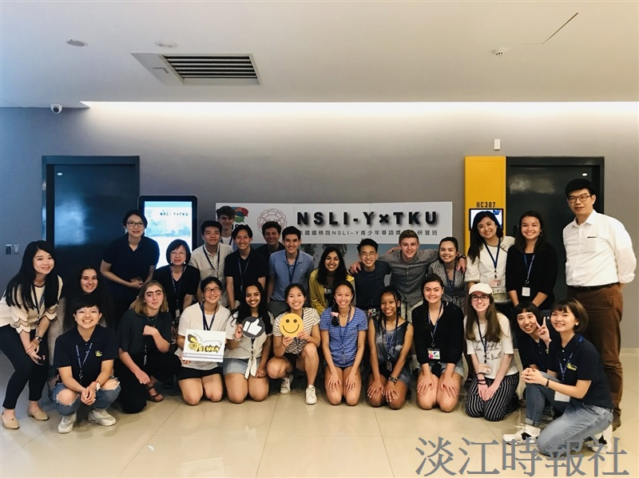
由本校華語中心承辦之「2019美國國務院NSLI-Y青少年華語獎學金研習班」6月27日在守謙國際會議中心正式展開。（圖／華語中心提供）

